**XX406** *Scheda creata il 3 giugno 2024*

**Descrizione storico-bibliografica**

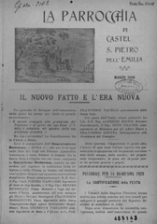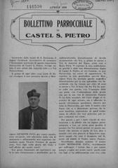

La \***Parrocchia di Castel S. Pietro dell'Emilia**. - Bologna : [s.n., 1910-1937] (Castel San Pietro : Tipografia A. Conti). – volumi ; 26 cm. ((Mensile. - Da dicembre 1930: Bologna : Tipografia La Grafica emiliana. - Descrizione basata su: marzo 1929. - UBO4510022

\***Bollettino parrocchiale di Castel S. Pietro**. – Anno 1, n. 1 (aprile 1938)- . - Bologna : Tipografia Luigi Parma, 1938-[1949]. – volumi ; 25 cm. ((Mensile. - Dal 1940 numerato: anno 31. - UBO4510043

Variante del titolo: *Bollettino parrocchiale di Castel San Pietro Emilia.

Autore: Parrocchia di Santa Maria Maggiore <Castel San Pietro Terme>

Soggetto: Castel San Pietro Terme - Parrocchia di Santa Maria Maggiore - 1910-1949

**Volumi disponibili in rete** [1929-1937](https://bub.unibo.it/it/bub-digitale/bollettini-parrocchiali/la-parrocchia-di-castel-s-pietro-dellemilia);[1938-1949](https://bub.unibo.it/it/bub-digitale/bollettini-parrocchiali/bollettino-parrocchiale-di-castel-s-pietro)

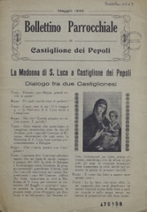

\***Bollettino parrocchiale di Castiglione dei Pepoli**. - Bologna : Tipografia Luigi Parma, [1933-1961]. - volumi ; 25. ((Periodicità sconosciuta. - L'editore varia in: Tipografia La Grafica Emiliana. - Il formato varia in: 32 cm. - Descrizione basata su: Maggio 1933. - UBO4566524

Dal 1939 ha il titolo: *Parrocchia di Castiglione dei Pepoli

Autore: Parrocchia di S. Lorenzo di Castiglione dei Pepoli

Soggetto: Castiglione dei Pepoli - Parrocchia di San Lorenzo – 1933-1961

**Volumi disponibili in rete** [1933-1953. Lac.](https://bub.unibo.it/it/bub-digitale/bollettini-parrocchiali/bollettino-parrocchiale-di-castiglione-dei-pepoli)

\***Bollettino parrocchiale di Castagnolo minore di Bentivoglio**. - Bologna : Tipografia Luigi Parma, [1950]. – 1 volume ; 25 cm. ((Periodicità sconosciuta. - Descrizione basata su: Febbraio 1950. - UBO4700296

Autore: Parrocchia di San Martino <Castagnolo Minore>

Soggetto: Bentivoglio - Parrocchia di San Martino di Castagnolo Minore - 1950

**Volumi disponibili in rete** [febbraio 1950](https://bub.unibo.it/it/bub-digitale/bollettini-parrocchiali/bollettino-parrocchiale-di-castagnolo-minore-di-bentivoglio?view=BookView&manifest=https%3A%2F%2Fbub.unibo.it%2Fiiif%2F2%2Fmanifest%2Fbub%2Fbollettiniparrocchiali%2F_bentivoglio_-_castagnolo_minore.json&canvas=https%3A%2F%2Fbub.unibo.it%2Fiiif%2F2%2Fcanvas%2Fbub%40bollettiniparrocchiali%40_bentivoglio_-_castagnolo_minore%40aca1e0228e29de71916abb2823f878936255f7ba-1950-02_-_0001.jp2.json)